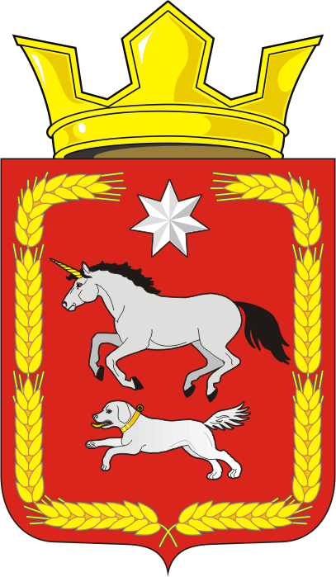
СОВЕТ ДЕПУТАТОВ муниципального образования
КАИРОВСКИЙ СЕЛЬСОВЕТ саракташскОГО районА
оренбургской области
ПЯтый созвыв

Р Е Ш Е Н И Е
третьего внеочередного заседания Совета депутатов
муниципального образования Каировский сельсовет
пятого созыва

04.12.2025 с.Каировка № 15

О принятии объектов недвижимости из собственности муниципального образования Саракташский район Оренбургской области в собственность муниципального образования Каировский сельсовет Саракташского района Оренбургской области

В соответствии со статьёй 209 Гражданского кодекса Российской Федерации, Федеральным законом от 20.03.2025 г. № 33-ФЗ «Об общих принципах организации местного самоуправления в единой системе публичной власти», статьей 53 Устава муниципального образования Каировский сельсовет Саракташского района Оренбургской области

Совет депутатов Каировского сельсовета

Р Е Ш И Л :

1. Утвердить перечень объектов недвижимости, принимаемых из собственности муниципального образования Саракташский район Оренбургской области в собственность муниципального образования Каировский сельсовет Саракташского района Оренбургской области согласно приложению.

2. Настоящее решение вступает в силу со дня его подписания и подлежит размещению на официальном сайте администрации Каировский сельсовет.

3. Контроль за исполнением данного решения возложить на постоянную комиссию Совета депутатов сельсовета по бюджетной, налоговой, финансово-экономической политике и собственности (Батеев Н.С.).

Председатель Совета депутатов О.А. Пяткова

Глава муниципального образования
Каировский сельсовет А.Н.Логвиненко

Разослано: администрации района, постоянной комиссии, прокурору района, места для обнародования, на сайт, в дело
Приложение
к решению Совета депутатов
Каировского сельсовета
Саракташского района
Оренбургской области
от 04.12.2025 № 15

Перечень
объектов недвижимости, принимаемых из собственности муниципального образования Саракташский район Оренбургской области в собственность муниципального образования Каировский сельсовет Саракташского района Оренбургской области

№ п/п | Наименование и характеристика имущества | Стоимость объекта
1 | Доля 17,4 га в праве общей долевой собственности на земельный участок из земель сельскохозяйственного назначения для сельскохозяйственного использования с кадастровым номером 56:26:0000000:7, местоположение: Российская Федерация, Оренбургская обл., р-н Саракташский, с/с Каировский, к/з «им. Калинина» | 90500,00 рублей

